Место занятия в расписании |  | Тема | Цели |  | Задачи | Контрольные вопросы и задания | Д/з
Дата | 17.02.22 | Определенный интеграл и его геометрический смысл. | Дидактическая | Определить криволинейную трапецию и найти её площадь, определить определенный интеграл на основании его геометрического смысла, изучить формулу Ньютона-Лейбница, начать формирование умений и навыков вычисления площади криволинейной трапеции при помощи определенного интеграла. | 1) Определить криволинейную трапецию и найти её площадь.  2) Определить определенный интеграл на основании его геометрического смысла.  3) Изучить формулу Ньютона-Лейбница.  4) Начать формирование умений и навыков вычисления площади криволинейной трапеции при помощи определенного интеграла. | Вопросы и задания занятия | [Ло-1].  Алгебра 10-11 кл. Базовый уровень / Ш.А. Алимов и др. - М.: Просвещение, 2013. – 271 с.  Изучить опорный конспект и §57, составить конспект, решить №1000(1,3)
Группа | 1ТЭМ |  | Развивающая | Развивать логическое мышление и память.
Пара | III |  | Воспитательная | Воспитывать любознательность и самостоятельность.
№ занят. | 17

Подтвердите своё присутствие на занятии. Составьте конспект при помощи лекции и учебника Алгебра 10-11 кл. Базовый уровень / Ш.А. Алимов и др. - М.: Просвещение, 2013. – 271 с., выполнив все задания и требования. Фото конспекта отправьте на почту elenabragina7@gmail.com до 17.02.22 включительно. Отсутствие фото конспекта - это "н" в журнале. Конспект должен быть составлен в рамках рабочего времени, отведенного на занятие по математике. Чтобы формулы и символы были видны, нужно скачать файл на рабочий стол.
17.02
Определенный интеграл и его геометрический смысл.

1) Мотивация изучения определенного интеграла (ознакомиться).
Понятие интеграла является одним из основных в математике. К концу 17 в. Ньютоном и Лейбницем был создан аппарат дифференциального и интегрального исчисления, который составляет основу математического анализа.
Необходимость полноценного изучения важнейших элементов интегрального исчисления связана с огромной значимостью и важностью этого материала при освоении профессиональной образовательной программы.
В дальнейшем вам пригодятся знание определённого интеграла при нахождении площади плоской фигуры и пройденного материальной точкой по заданному закону движения пути.

2) Изучение нового материала. Определим криволинейную трапецию (изучить и записать в конспект).
Фигура, ограниченная графиком функции у = f(x) и прямыми х = а, х = в и у = 0 называют криволинейной трапецией.
Отрезок [а; в] является основанием криволинейной трапеции:

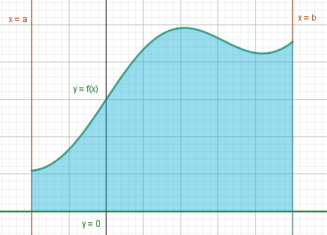

Данная криволинейная трапеция расположена в верхней полуплоскости (идеально).
Произвольная криволинейная трапеция может располагаться в нижней полуплоскости, в верхней и нижней полуплоскости одновременно и иметь замысловатые формы.
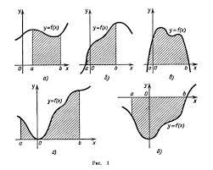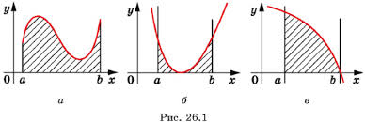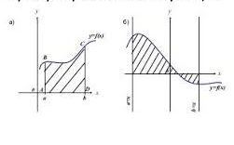

3) Изучение нового материала. Найдём площадь криволинейной трапеции (изучить и записать в конспект).
Поскольку фигура нестандартная, то как же найти её площадь?
Обозначим S(x) площадь криволинейной трапеции с основанием [а; х], где х - любая точка отрезка [а; в]. При х = а отрезок вырождается в точку и поэтому S(а) = 0, при х = в имеем S(в) = S - всей площади трапеции.
Дадим переменной х приращение h.
Тогда разность S(x+ h) - S(x) - это площадь криволинейной трапеции с основанием [х; х+ h].
Справедливо утверждение: найдется точка с$ϵ$ [х; х+ h] такая, что указанная площадь будет равна площади прямоугольника с основанием [х; х+ h] и высотой f(с), т.е.
S(x+ h) - S(x) = h ∙ f(с) (площадь прямоугольника равна произведению его длины h на ширину f(с).
Если обе части равенства разделить на h и устремить h к нулю (h$→0)$, а с к х (с$→х)$, то получим
S'(х) = f(х), т.е. S(х) является первообразной f(х) (по определению первообразной).
Любая другая первообразная будет отличаться от найденной первообразной лишь на величину постоянную С, т.е.
F(x) = S(х) + C.
При х = а получаем F(а) = S(а) + C = 0 + С, т.е С = F(а).
При х = в получаем F(в) = S(в) + C = S + F(а).
Тогда имеем S = F(в) - F(а) - формулу площади криволинейной трапеции, где F(х) - любая первообразная функции f(х).
Площадь криволинейной трапеции будем измерять в квадратных единицах (кв.ед.).

4) Изучение нового материала. Определим определённый интеграл и изучим формулу Ньютона-Лейбница (изучить и записать в конспект).
Разность F(b) - F(a) называют определённым интегралом от функции f(х) на отрезке [a; b ] и обозначают так:
$\int_{a }^{b}{f(х)dx}$ (читается: "Интеграл от a до b эф от икс дэ икс").
Величины a и b называются соответственно нижним и верхним пределами интегрирования (все остальные части в записи интеграла мы уже назвали, когда изучали интеграл неопределённый), а процедура вычисления интеграла называется интегрированием. Обозначение интеграла введено Лейбницем.
Определённый интеграл мы будем находить по формуле Ньютона-Лейбница
$\int_{a }^{b}{f(х)dx}=$F(b) - F(a).
Теперь мы можем записать формулу для вычисления площади криволинейной трапеции через определённый интеграл, т.е.
S =$\int_{a }^{b}{f(х)dx}=$F(b) - F(a).

5) Первоначальное закрепление нового материала (выполнить и записать в конспект).
Пример 1. Найти площадь криволинейной трапеции, изображенной на рисунке.
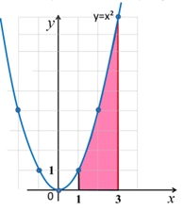
Из рисунка a = 1, b = 3, $f(х)$ = у = х². Воспользуемся формулой Ньютона-Лейбница S =$\int_{a }^{b}{f(х)dx}=$F(b) - F(a) :
S =$\int_{a }^{b}{f(х)dx}=$ $\int_{1 }^{3}{х²dx}$ = (найдём первообразную для х² и сохраним пределы интегрирования, приписав их к вертикальной черте справа) = $\frac{х^{3}}{3}│$ $\begin{matrix}3 \\ 1\end{matrix}$ = (теперь в найденную первообразную подставим сначала верхний предел "минус" и подставим нижний предел) = $\frac{3^{3}}{3}$ $-\frac{1³}{3}$ = 9 - $\frac{1}{3}$ = $\frac{27-1}{3}$ = $\frac{26}{3}$ (кв.ед.).

№ 1000 (2). Решить самостоятельно.

6) Домашнее задание: изучить опорный конспект и §56, составить конспект, решить №1000(1, 3).

